Ziele:
Wortschatz: Wiederholung des Materials im Buch Gute Reise! 1
Kommunikation: Wiederholung des Materials aus dem Buch Gute Reise! 1
Grammatik: Wiederholung des Materials aus dem Buch Gute Reise! 1
Weitere wichtige Informationen:
Methoden: aktive, spielerische, kooperativ.
Formen: EA - Einzelarbeit, GA – Gruppenarbeit, PA- Partnerarbeit
Materialien: Kursbuch, Arbeitsbuch, Digitales Whiteboard oder Projektor, Karten - Essprodukte, das Haus, Memoryspiel - Haus
Interaktives:
Wiederholung 1: https://wordwall.net/resource/71403444
Dauer: 45 Minuten

Verlauf der Stunde, Schritt für Schritt

1. Begrüßen Sie die SchülerInnen und stellen Sie sich vor. Stellen Sie dann die Ziele der Klasse vor, vorzugsweise in einer Sprache, die die Schüler verstehen können.
2. Zum Aufwärmen schlagen wir das Fliegenklatschen-Spiel vor (Anhang). Teilen Sie die Klasse in zwei Gruppen ein und bitten Sie sie, sich in zwei Reihen vor der Tafel aufzustellen. Hängen Sie die Karten mit den Bildern der Lebensmittel an die Tafel. Die erste Person in jeder Reihe erhält eine Fliegenklatsche. Sagen Sie laut den Namen eines Lebensmittels oder Getränks auf den Bildern und die SchülerInnen müssen so schnell wie möglich das richtige Bild berühren. Für jede richtige Antwort gibt es einen Punkt. Die Gruppe mit den meisten Punkten gewinnt. Das gleich könne Sie mit dem Wortschatzset – Haus üben.
3. Zuerst machen die SchülerInnen die Übung 6 und 7 im Arbeitsbuch. Sie wiederholen die Personalpronomen. Kontrollieren Sie die beiden Übungen im Plenum.
4. Nehmen Sie einen Stoffball und platzieren Sie ihn so in der Klasse, dass die SchülerInnen die Präpositionen wiederholen: auf, in, an, vor, hinter, unter, neben. Machen Sie gemeinsam im Plenum Übung 8 aus dem Arbeitsbuch.
5. Als Nächstes machen Sie die Übung 9, die SchülerInnen sehen sich die Bilder an und schreiben die richtigen Wörter auf. Stellen Sie dann mehreren Schülern die Frage "Was esst ihr zum Frühstück?“.
6. Projizieren Sie anschließend Übung Wiederholung 1 aus dem interaktiven Material. Es handelt sich um das Spiel mit den Vokabeln aus dem Buch Gute Reise 1: Familie, Zahlen, Farben .
Wiederholung 1: https://wordwall.net/resource/71403444
7. Wenn Sie Zeit haben, können Sie auch eines der Spiele aus dem ersten Teil „Gute Reise 1“ spielen.
8. Verabschieden Sie sich von Ihren SchülerInnen.

Karten „Essprodukte“
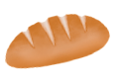 | 
 | 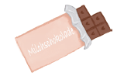
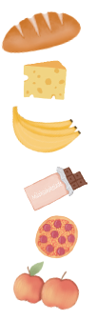
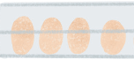 | 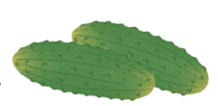
 | 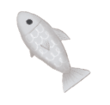
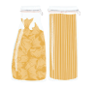 | 


Karten „Das Haus“
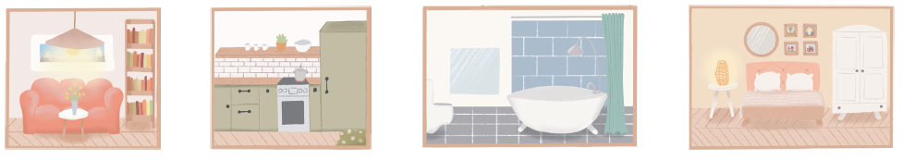
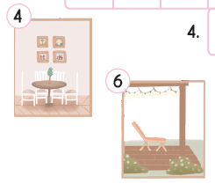
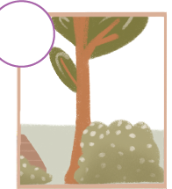

Memoryspiel - Haus
 | der Garten
die Terrasse | das Esszimmer
das Wohnzimmer | das Schlafzimmer
die Küche | das  Badezimmer

